GE Silent-db20 Reduktion exzentrisch d110/56

Geberit

Eigenschaften

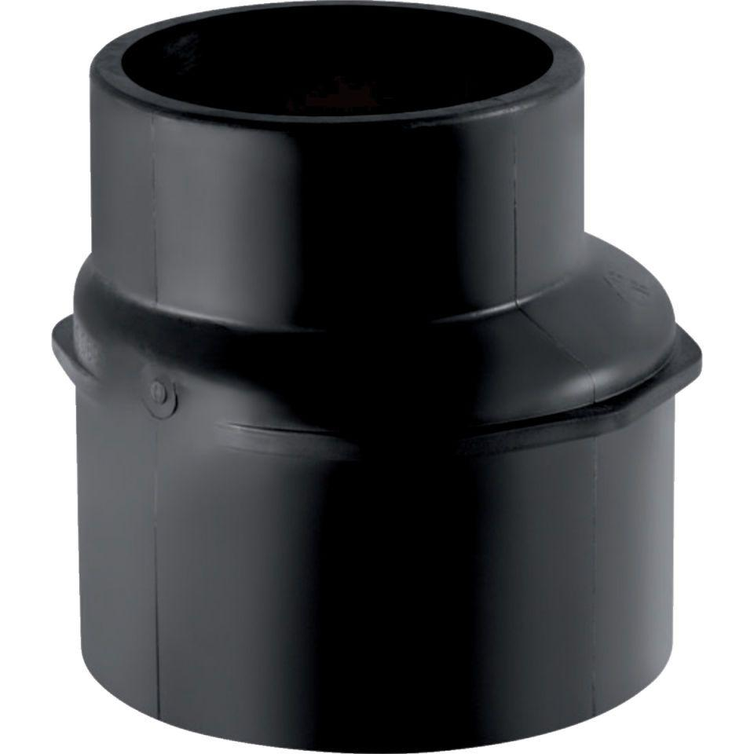

GTIN:

4025416085027

HAN:

310050141

Werkstoff

Kunststoff, PE-HD, mineralverstärkt

Verbindungsart

Spannverbinder